April 2015 9. Preverjanje – A Ime in priimek, razred: ___________________

Točke: ______/25 Procenti: ______________
Če bi bilo preverjanje ocenjeno, bi pisal ________________________.
M. Češnjevar, učiteljica matematike

1. V ravnini so dane točke M, N, O in P. Nariši in pobarvaj kote :
2
- $\text{∡P}$ON b) $\text{∡}$ OMN

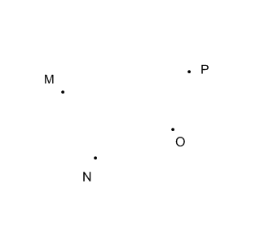

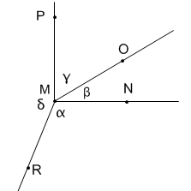
2. Kot α na sliki zapiši na tri različne načine.
4

______________________________________

Katera oznaka je pri tej nalogi najmanj primerna?
Utemelji.

___________________________________________

___________________________________________

___________________________________________

3. Izmeri velikosti kotov:
5

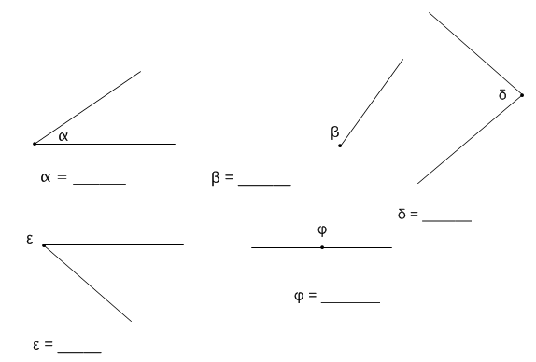

4
4. Nariši kote in jih označi samo z grškimi črkami. Prvi krak kota je že narisan.

α = 38º β = 130º

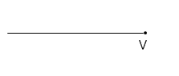
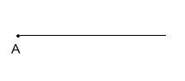

γ = 65º δ = 320º

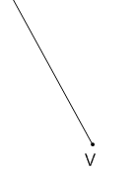

4
5. Izmeri velikosti kotov štirikotnika ABCD.
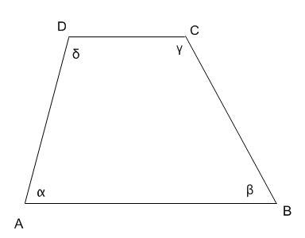
α = _________

β = _________

γ = _________

δ = _________

6. Izračunaj velikosti kotov:
6

α = 47º 32'
β = 120º 15'
γ = 70º

Izračunaj:

α + β = ____________

β – α = ____________

γ – α = ____________

